Acumulatori NICHEL-METAL HYDRIDE (NiMH) pentru aparatele fotografice
Introducere
Camerele fotografice digitale din zilele noastre sunt produse electronice, dotate cu blitz, procesoare puternice, memorii de stocare, motoare electrice care actioneaza mecanismul de punere la punct, zoom-ul sau diafragma, un ecran cu LCD pentru a vedea subiectul sau fotografia captata etc., toate consumatoare de energie. Utilizarea intensiva a acestor componente epuizeaza rapid bateriile de tip Volta, chiar si pe cele "heavy dutty". De o perioada de timp au fost introduse in exploatare baterii de acumulatori care furnizeaza un amperaj mai mare si au marele avantaj al reincarcarii. Desi investitia initiala in baterii si in incarcator este mai mare, pe termen lung, acestea isi dovedesc rentabilitatea. Pana in urma cu circa un deceniu, bateriile cu NiCd tronau suverane in oferta de acumulatori, dar in ultimii ani au apărut si s-au extins cu repeziciune noile baterii cu Nichel-Metal-Hidrid (NiMH).
In cele ce urmeaza ma voi ocupa in principal de cele mai moderne si larg raspandite pe piata baterii de acumulatori: cele cu NiMH, in formatul AA. Ele utilizeaza acelasi principiu ca cele cu NiCd, dar inlocuiesc electrodul negativ de nichel-cadmiu - responsabil de absorbtia hidrogenului - cu un aliaj (aloy) nichel-metal
Acestea au trei avantaje majore:
- capacitate de stocare a energiei sporita cu peste 40% comparativ cu cele cu nichel-cadmiu
- eliminarea pericolului pentru mediu reprezentat de toxicitatea cadmiului
- compatibilitatea perfecta ca forma si utilizare cu mai vechile baterii de tip NiCd.
Comparatie intre bateriile disponibile pentru aparatele digitale
Caracteristica | NiMH | NiCd | Litiu
Tensiune medie | 1,25 v | 1,25 V | 1,5 V
Capacitate inmagazinata | Pana la 2000 mAH | Pana la 1000 mAh | > 2000 mAh
Profilul descarcarii | Aproape plat | Aproape plat | Aproape plat
Comportament la descarcare in curent mare | Foarte bine | Foarte bine | Foarte bine
Curent la temperatura ridicata | Foarte bun | Foarte bun | Excelent
Curent la temperatura scazuta (< 0 grade C) | Mult redus | Mult redus | Foarte bun, pana la – 10 grade C
Încarcarea | Incarcare rapida cu controlul supraincarcarii pe cale electronica | Incarcare fara necesitatea contolului supraincarcarii | indisponibil
Autodescarcare | 1 – 2 % zilnic | 1 – 2 % zilnic | Neglijabil (durata estimata de viata: cinci - zece ani)
Durata de viata | 500 – 1000 cicluri | 500 – 1000 cicluri | 1 (unu)
Compatibilitate mecanica | Echivalente | Echivalente | Echivalente
Ecologie | Fara probleme | Necesita prelucrari speciale impuse de toxicitatea cadmiului | Fara probleme
Cost pe 1000 cicluri/element | 4 USD | 2 USD | 1000 USD
Electrochimie
Principiul de functionare se bazeaza pe capacitatea unor aliaje metalice de a capta (formand hidrizi) si elibera hidrogen. Pentru ca procesele sa se desfasoare la temperatura mediului ambiant, cele mai adecvate aliaje au fost identificate cele cu nichel si "pamanturi rare" (lantan, zirconiu).
La incarcare, in bateriile NiMH se produc următoarele reactii:
1. la polul negativ, prin aplicarea unui potential electric, apa este descompusa:
Aloy + H20 = ALOY(H) + OH+
2. la polul pozitiv, se produce oxidarea hidroxidului de nichel:
Ni(OH)2 + OH+ = NiOOH + H2O + e-
La descarcare (in exploatare) procesele se desfasoarain sens invers, reactiile fiind reversibile.
Raportul dintre electrozii pozitiv si negativ este ajustat in asa fel incat sa protejeze bateria: la supraincarcare, electrodul pozitiv va fi primul saturat; in acest moment incepe electroliza apei si se degaja oxigen care difuzeazasi este fixat la nivelul electrodului negativ. Electrolitul din baterie este o solutie de hidroxid de potasiu. Realizarea mecanica a bateriei este aproape identica cu cea a uneia NiCd. Cutia exterioara este metalica si serveste drept pol negativ, iar electrodul axial este polul pozitiv. La una din extremităti - pe unde patrunde afara electrodul pozitiv se afla o rondela izolatoare fixata, de unii producatori, printr-o garnitura-ventil de siguranta, care se deschide in cazul in care hidrogenul sau oxigenul sunt generate in cantitate prea mare (supraincarcare marcata).
Profilul de descărcare
Principalul parametru la acumulatori este timpul de descarcare (functionare) la un anumit curent drenat de consumator. Evaluarea curenta a bateriilor este prescurtata "C" (capacity) si este rezultatul masurarii descarcarii unei baterii noi dar bine "conditionata", proaspăt si complet incarcate. Pentru bateriile NiMH, C reprezinta curentul (in mA) pentru un timp de descărcare standard este de 5 ore, adică 0,2 C. Unii producători folosesc curentul minim, iar altii curentul mediu; diferentele rezultate in determinarea C sunt de circa 10%
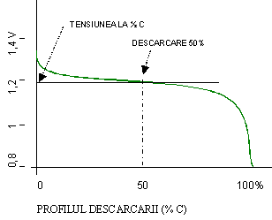
O baterie proaspat incarcata furnizeaza la borne, la 20°C, o tensiune de 1,4 volti. In sarcina tipica de 0,2 C - de ex 400 mA pentru una de 2000 mAh - se produce rapid o scadere a tensiunii la 1,25 V si apoi tensiunea scade incet (la 1,2 V pentru 50% C) pana la 85 % C, dupa care urmeazao scadere rapida a tensiunii la borne. Exista referenti care sustin ca si bateriile au "memorie", adica au o curba de descarcare intrucatva influentata de precedentele cicluri de incarcare si descarcare. Experimente de laborator au arata o scadere de pana la 150 mV a tensiunii la borne si au emis teoria ca aceasta este influentata de cadmiu. Înlocuirea cadmiului in celulele cu NiMH au inlăturat aceasta problema.
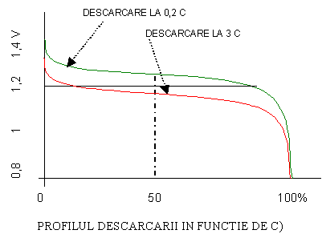
Temperatura din mediul ambiant influenteazasemnificativ capacitatea de descarcare a celulelor cu NiMH; astfel, intre 10 si 40°C, bateria furnizeazapeste 95% din capacitate; in schimb, la 0°C capacitatea scade la 80% si ajunge doarala 20% la - 10°C; vestea buna este ca, readuse la temperaturi pozitive, bateriile isi recapata complet capacitatea la care au fost incarcate. Acest fapt se explica prin scaderea vitezei de reactie la temperaturi joase.
Spre deosebire de elementele galvanice, bateriile NiMH pot furniza tensiuni nominale chiar si la descarcari in circuite mari consumatoare de curent; capacitatea actuala se mentine peste 85% pana la 4*C, adica peste 1,05 V la 6 A pentru elemente de 1500 mAh.
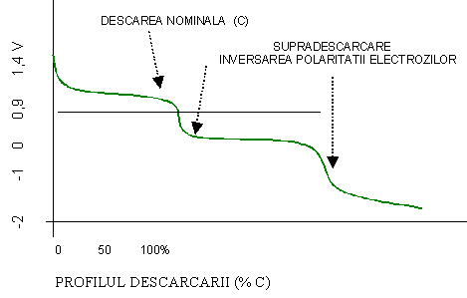
Continuarea pastrarii in sarcina dupa descarcare completa a componentei pozitive, produce o inversare a polaritatii, prin descarcarea componentei negative (prevazuta de producator cu o capacitate mult mai mare). In continuare, se produce inversarea polaritatii si la electrodul negativ, cu inversarea tensiunii furnizate de element, producerea abundenta de hidrogen, degradarea ireversibila a electrozilor si cresterea substantiala a presiunii din celula; presiunea ridicata deschide valva de etansare si se elimina astfel pericolul exploziei. Data fiind capacitatea electrodului negativ de a capta cantităti foarte mari de hidrogen, bateriile cu NiMH sunt mai "rezistente" la supradescarcare decat cele cu NiCd.
Pentru majoritatea consumatorilor care utilizeazaelemente cu NiMH, cel mai bun indicator al opririi descarcarii este atingerea la borne a tensiunii de 0,9 V care corespunde la o descarcare de 75%; pentru consumatorii care solicita peste 1 C, atingerea tensiunii de 0,9 V la borne se produce prematur, astfel incat in baterie ramane o cantitate mare de energie restanta, cu atat mai mare cu cat se solicita multiplii de C. Folosirea tensiunii de 0,9 V este dictata de prevenirea degradarii ireversibile a bateriilor NiMH. Este posibil ca unii consumatori sa-si inceteze functionarea cu mult inainte de aceasta valoare!
Majoritatea consumatorilor necesita insa baterii de celule, pentru atinge tensiunea necesara bunei functionari. Utilizarea criteriului - O,9 V * numarul de celule - ca semnal al opririi descarcarii poate duce la inversarea polaritatii si potentiala distrugere a celui mai slab element din baterie. De aceea producatorii recomanda pentru baterii de elemente folosirea formulei:
TOD= [(T50%-150mV)(n-1)]-200mV
Unde: TOD = tensiunea de oprire a descarcarii
T50% = tensiunea la 50% descarcare in circuitul respectiv
n = numarul de elemente din baterie
Încarcarea celulelor NiMH
Încarcarea corecta a bateriilor cu NiMH este esentiala pentru conservarea caracteristicilor si o utilizare indelungata. Încarcarea trebuie facuta cat mai rapid, complet, dar evitand pe cat posibil supraincarcarea. In general, elementele NiMH sunt mai sensibile la supraincarcare decat cele NiCd, asa incat utilizarea unui incarcator ieftin si mai vechi, poate produce pe termen lung, cheltuieli mai mari decat pretul unui incarcator "inteligent".
Un incarcator pentru bateriile NiMH ar trebui, in mod ideal sa indeplineasca urmatoarele conditii:
1. sa incarce bateriile in trei faze (vezi mai jos)
2. sa folosească mai multe metode de determinare a supraincarcarii (al temperaturii si al tensiunii)
3. sa dispuna de un sistem de oprire generala care sa anuleze curentul in aparat in caz de incalzire excesiva - de regula 90°C.
Evenimente legate de incarcare
Desi comportamentul la descarcare este similar cu elementele cu NiCd, celulele NiMH au un profil de incarcare foarte diferit, determinat de specificul electrochimic diferit al celor doua tipuri de baterii. Daca celulele NiCd se incarcă endotermic, celulele NiMH degaja căldura la incarcare. Exista de asemenea, diferente legate de presiunea din celule ca si de curba tensiunii la borne.
La atingerea capacitatii complete la incarcare (C = 100%), tensiunea la borne creste rapid si apoi scade lent, temperatura din element creste treptat iar presiunea creste rapid. La C>100% productia de hidrogen depaseste capacitatea de captare si inmagazinare a electrodului negativ; de asemenea, o mare parte din curentul care intra in celula este transformat in caldura. Continuarea incarcarii determina deschiderea ventilului de siguranta sau - daca acesta nu functioneaza- la distrugerea iremediabila a elementului. Pe de alta parte, capacitatea de incarcare se reduce semnificativ si proportional cu cresterea temperaturii din mediu, astfel incat incarcarea in conditii de temperatura ridicata reprezintă o problema.
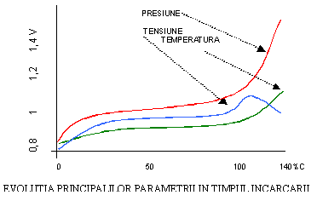
Curentul de incarcare se evalueazaraportat la capacitatea bateriei si cel mai sigur este la < C/10, dar timpul necesar pentru incarcare devine intolerabil. Au fost proiectate incarcatoare rapide, care furnizeazacurent chiar la capacitate si care permit incarcarea intr-o ora! La incarcatoarele rapide insa, controlul supraincarcarii este extrem de important, avand in vedere cele expuse mai sus.
Controlul supraincarcarii prin determinarea temperaturii pare a fi cea mai buna metoda, in acest moment. Încarcatoarele moderne monitorizeazaatat temperatura cat si tensiunea. La acestea, incarcarea se face in trei etape:
a) in prima etapa se furnizeazacurent la 1 C, asigurand incarcarea a circa 90% C, după care
b) in a doua etapa curentul scade la 0,1 C, pentru a incărca intreaga capacitate a bateriei
c) in a treia etapa se asigura un curent de 0,025 C, suficient pentru a compensa autodescărcarea.
Încarcatoarele mai ieftine incarca celulele in doua etape:
a) incarcarea subunitara relativ la C - cel mai sigur 0,1 C dupa cum am mentionat, dar cu o durata de 18 - 24 ore (overnight charger), moment in care un timer reduce curentul;
b) intretinerea incarcarii cu un curent de C/40.
Încarcatoarele in trei trepte sunt mai scumpe, deoarece includ sisteme electronice mai complexe, dar protejeazacelulele la supraincarcare, astfel ca pe termen lung, sunt mai economice.
Temperatura din mediul ambiant in timpul incarcarii influenteaza semnificativ strategia de incarcare. Curentul de incarcare trebuie redus sub 0,1 C data temperatura din mediu scade sub 10°C si nu se recomanda incarcarea in medii sub 0°C, deoarece, in acest fel sunt anulate unele mecanisme de protectie la supraincarcare. Similar, peste 45°C.
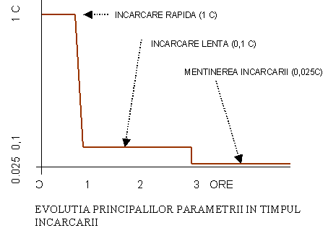
Păstrarea bateriilor NiMH
Toate celulele de acumulatori se autodescarca, datorita unor scurgeri parazite de curent in interior. Întrucat reactiile electrochimice sunt dependente de temperatura, modificari relativ mici ale temperaturii din mediu induce modificari importante in curba de descarcare. In general, o crestere cu 10° a temperaturii de mediu, dubleazarata autodescarcarii. La 60°C bateria se autodescarca complet in 10 zile, in timp ce la 25°C chiar si după 30 zile mai pastreaza peste 50% din capacitate.
Recomandări de depozitare:
- stocati bateriile incarcate la cea mai redusa temperatura posibila (in frigider);
- extrageti bateriile din lăcasul consumatorului si depozitati-le separat; multi consumatori - chiar opriti - utilizeazaun curent slab, de cativa miliamperi, pentru mentinerea informatiilor din unele componente de memorie; pentru perioade lungi de timp - luni de zile - se depăseste pragul admisibil pentru descarcare, bateria isi inverseazapolaritatea, apar scurgeri de electrolit si se corodeazaatat celulele cat si aparatul consumator!
- depozitati intr-un loc curat si uscat;
- pentru a preveni autodescarcarea inutila utilizati principiul FIFO (first-in-first-aut) daca aveti mai multe seturi de acumulatori.
Celulele depozitate si repuse in utilizare isi dobandesc capacitatea nominala după prima reincarcare. Celulele depozitate necorespunzator - perioade lungi de timp sau la temperaturi ridicate, au nevoie de mai multe cicluri de incarcare-descarcare pentru a-si recapata capacitatea nominala.
Durata de viata
In acest moment, celulele cu NiMH au o durata de viata (cicluri de incarcare-descarcare) similara cu cele cu NiCd, adica de 500 - 1000 cicluri, in conditiile unei intretineri corecte. Celulele de degradeazatreptat, prin oxidarea electrodului negativ - care induce o scadere a tensiunii la borne, si oxidarea electrodului pozitiv - care induce o reducere a capacitatii. Reducerea capacitatii impune reincarcarea precoce; reducerea tensiunii la borne insa poate impiedica functionarea consumatorului.
Pentru a avea o durata maxima de viata, utilizatorul trebuie sa controleze incarcarea in ceea ce priveste: timpul si ritmul si sa evite supraincarcarea. Un mic grad de supraincarcare este util deoarece asigura incarcarea completa a bateriei dar mentinerea incarcarii la un curent mare pentru perioade lungi de timp reduc durata de exploatare a celulei.
Întrucat temperatura ridicata accelereazatoate reactiile chimice, expunerea celulelor NiMH la temperaturi inalte accelereazasi procesul de imbatranire. Încarcarea in chargere de calitate modesta determina cresterea peste limitele acceptate ale temperaturii bateriilor si scurteazaciclul de viata.
Supradescarcarea - imprejurare in care una dintre celulele bateriei isi inverseazapolaritatea - repetata de mai multe ori scurteazain mod cert durata de viata. De asemenea, mentinerea in consumatori pe perioade lungi poate duce la supradescarcare si la scurgeri de electrolit.
Masuri generale de protectie
In general bateriile NiMH se comporta foarte bine in exploatare, sunt rezistente la socuri de intensitate mica, si au o durata lunga de viata. Totusi in timpul manipularii trebuie respectate o serie de conditii:
- incarcarea este un proces exotermic si trebuie facuta in locuri racoroase; in timpul incarcarii pot apare scapari de gaze (hidrogen) foarte inflamabile si trebuie asigurata ventilatia;
- la scurtcicuitarea terminalelor, datorita curentului mare debitat, se pot produce scantei care pot aprinde gazele inflamabile sau pot produce arsuri electrice;
- electrolitul poate produce arsuri chimice;
- bateriile sunt livrate de producator in stare complet descarcata, pentru a preveni aceste accidente; inainte de utilizare trebuie incarcate; este nevoie de cateva cicluri (3 - 5) de incarcare - descarcare pentru a atinge maximum de performanta;
- nu depozitati bateriile in conditii de temperatura si umezeala ridicata;
- evitati manipularea excesiva a celulelor incarcate;
- pentru a diminua autodescarcarea, pastrati bateriile incarcate in frigider.
Elementele uzate, care se scot din folosinta:
- se vor descarca complet
- nu se incinereaza, nu se demonteazasi nici nu se inteapa
- se recomanda trimiterea la un serviciu specializat.

